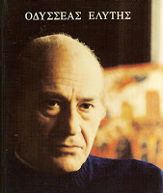 30 -11-2022

● Παίζω με το ποίημα …

**1.** Ποιος είναι ο τίτλος του ποιήματος ;

Ο __________________________________________

**2.** Ποιος ποιητής έγραψε το ποίημα αυτό ;

Το __________________________________________

**3.** Πόσες στροφές και πόσους στίχους έχει το ποίημα αυτό ;

Το _______________________________________________

● Το ποίημα «Κορίτσι» είναι γεμάτο με εικόνες.

**1.** Διάλεξε τη στροφή που περιγράφει την εικόνα που σου αρέσει περισσότερο και γράψε την στο τετράδιό σου για γραφή και ορθογραφία.

**2.** Στη συνέχεια **περίγραψε την εικόνα** που επέλεξες **με περισσότερα λόγια,** **πολλά επίθετα** και **φαντασία.**

**3.** Τέλος… **ζωγράφισε** την εικόνα σου στο κενό πλαίσιο δίπλα στο ποίημα.



Μην ξεχάσεις να μάθεις την ορθογραφία σου

**ΠΟΛΥ ΚΑΛΑ !**

**Στο «Ταξιδεύοντας …» θα ακούσεις το ποίημα …μελοποιημένο !**

[**Γεια σου κύριε μενεξέ ( Το τραγούδι του κοριτσιού )**](http://www.stixoi.info/stixoi.php?info=Lyrics&act=details&song_id=9851)

Ήταν ένα κορίτσι που έπαιζε πεντόβολα πράσινα μέσα στον κήπο,

στον μπαξέ. ( κήπο )

Υπήρχαν λουλούδια μενεξέδες. Στον κήπο υπήρχε ένα σιντριβάνι που είχε νερό που  κυλούσε.

Το κορίτσι ήθελε να γίνει μπαλαρίνα αλλά αυτό ήταν  μόνο στο όνειρό της, γιατί δεν μπορούσε να γίνει .

Ήταν ένα χαμένο όνειρο .

Το κορίτσι λυπόταν αλλά έκρυβε τη λύπη της.

Ο φίλος της ήταν ο τζίτζικας που τζιτζίριζε μέσα στον κήπο και έκανε το κορίτσι να γελάει.

Το κορίτσι έπαιζε κουτσό και χοροπηδούσε και όταν  πήγαινε δεξιά έπεφτε πάνω στη ροδιά.

Μετά το κορίτσι έκανε αριστερά και έπεφτε πάνω στη βατομουριά.

Μέσα στον κήπο υπήρχαν ζουζούνια και το κορίτσι

έκανε έτσι το χέρι του και έπιανε μία μέλισσα  και με το άλλο χέρι έπιανε μία πεταλούδα.

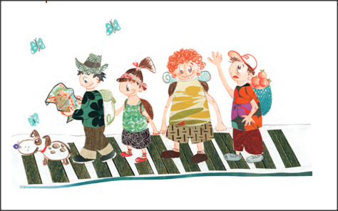

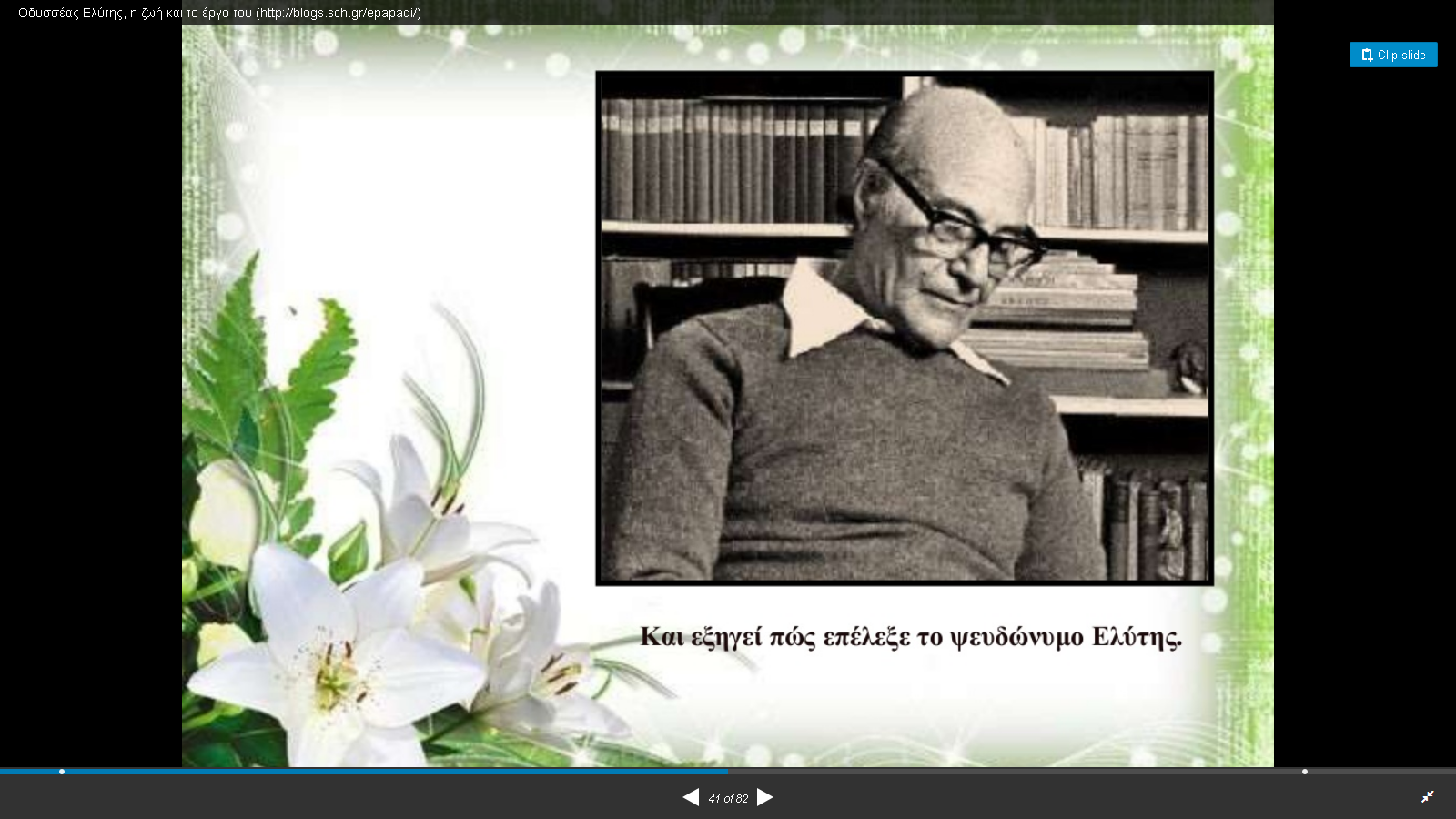 **Μαθαίνω για τον Οδυσσέα Ελύτη !**

Ο **Οδυσσέας Ελύτης**, (φιλολογικό ψευδώνυμο του Οδυσσέα Αλεπουδέλη), γεννήθηκε στις 2 Νοεμβρίου του 1911 στο Ηράκλειο της Κρήτης. Ο Οδυσσέας Ελύτης ήταν ένας από τους σημαντικότερους Έλληνες ποιητές, μέλος της λογοτεχνικής γενιάς του 1930. Διαμόρφωσε ένα προσωπικό ποιητικό ιδίωμα και θεωρείται από τους ανανεωτές της ελληνικής ποίησης.

Βραβεύθηκε το 1960 με το Κρατικό Βραβείο Ποίησης και **το 1979 γίνεται ο δεύτερος ‘Έλληνας, που τιμάται με το ανώτερο βραβείο, στο χώρο της παγκόσμιας λογοτεχνίας, το βραβείο**  **Νόμπελ Λογοτεχνίας.**

**Ποιος είναι ο άλλος ; ________________________**

**Γνωστά ποιητικά του έργα :**

«Προσανατολισμοί», (1940) «Ήλιος ο πρώτος», (1943)   
«Ήλιος ο πρώτος, παραλλαγές πάνω σε μιαν αχτίδα», (1943)  
«Άσμα ηρωικό και πένθιμο για τον χαμένο ανθυπολοχαγό της Αλβανίας», (1946)  
«Το Άξιον Εστί», (1959) «Ο ήλιος ο ηλιάτορας», (1971)  
«Το Μονόγραμμα», (1972) «Τα Ρω του Έρωτα», (1973)   
«Ο Μικρός Ναυτίλος», (1988) «Η ποδηλάτισσα»

Πολλά ποιήματά του μελοποιήθηκαν- έγιναν τραγούδια, ενώ συλλογές του έχουν μεταφραστεί μέχρι σήμερα σε πολλές ξένες γλώσσες.

